Resolución del Pleno del Instituto de Transparencia, Acceso a la Información Pública y Protección de Datos Personales del Estado de México y Municipios, con domicilio en Metepec, Estado de México, a tres de abril de dos mil veinticuatro.

**VISTO** el expediente electrónico formado con motivo del recurso de revisión número **01000/INFOEM/IP/RR/2024**, interpuesto por el **C. XXXXXXXXXXXXXXX XXXXXXXXXXXXX,** en lo sucesivo **El Recurrente,** en contra de la respuesta del **Ayuntamiento de Jiquipilco,** en lo subsecuente **El Sujeto Obligado,** se procede a dictar la presente resolución.

**A N T E C E D E N T E S D E L A S U N T O**

**PRIMERO.** **De la Solicitud de Información.**

Con fecha **veintiséis de enero de dos mil veinticuatro, El Recurrente** presentó a través del Sistema de Acceso a la Información Mexiquense (**SAIMEX)** ante **El Sujeto Obligado**, solicitud de acceso a la información pública, registrada bajo el número de expediente **00020/JIQUIPIL/IP/2024,** mediante la cual solicitó información en el tenor siguiente:

“Con fundamento en lo dispuesto en los artículos 4, 7, 15, 23 fracción IV, 92 fraccin XXIV, 150, 152, 155 y 160 de la Ley de Transparencia y Acceso a la Información Pública del Estado de México y Municipios y visto el contenido del punto número V del Acta de la Décima Sexta Sesión Ordinaria de Cabildo, solicito se me proporcione vía SAIMEX la cédula de tramites y servicios relacionada con la expedición de la constancia de no afectación al patrimonio municipal de Jiquipilco” **(Sic)**

**Modalidad de entrega:** A través del SAIMEX.

**SEGUNDO. De la respuesta del Sujeto Obligado.**

En el expediente electrónico **SAIMEX**, se aprecia que el **dieciséis de febrero de dos mil veinticuatro, El Sujeto Obligado** dio respuesta a la solicitud de información **00020/JIQUIPIL/IP/2024,** resulta de nuestro interés lo siguiente:

“En respuesta a la solicitud recibida, nos permitimos hacer de su conocimiento que con fundamento en el artículo 53, Fracciones: II, V y VI de la Ley de Transparencia y Acceso a la Información Pública del Estado de México y Municipios, le contestamos que:

Se envía la información entregada por parte del área responsable” **(Sic)**

De manera complementaria, **El Sujeto Obligado** adjuntó el documento electrónico **“TURNO 020 MEJORA REGULATORIA.pdf”,** cuyo contenido se tiene por reproducido como si a la letra se insertase en virtud de que será materia de análisis en el considerando respectivo.

**TERCERO. Del recurso de revisión.**

Inconforme con la respuesta notificada por **El Sujeto Obligado, El Recurrente** interpuso el recurso de revisión, en fecha **veintidós de febrero de dos mil veinticuatro,** el cual fue registrado en el sistema electrónico con el expediente **01000/INFOEM/IP/RR/2024,** en el cual arguye las siguientes manifestaciones:

**Acto Impugnado:**

“LA ENTREGA INCOMPLETA DE LA INFORMACIÓN SOLICITADA” **(Sic)**

**Razones o Motivos de Inconformidad**:

“SE ESTIMA QUE LA RESPUESTA DEL SUJETO OBLIGADO FUE ENTREGADA DE MANERA INCOMPLETA AL HABERSE OMITIDO ADJUNTAR LA INFORMACIÓN REQUERIDA AL SERVIDOR PÚBLICO HABILITADO PARA ATENDER DICHA SOLICITUD, LA CUAL SE PRESUME EXISTENTE POR CONTEMPLARSE EN EL PUNTO NÚMERO V DEL ACTA DE LA DÉCIMA SEXTA SESIÓN ORDINARIA DE CABILDO DE FECHA VEINTIUNO (21) DE ABRIL DEL AÑO DOS MIL VEINTIDÓS (2022)” **(Sic)**

**CUARTO. Del turno del recurso de revisión.**

Medio de impugnación que le fue turnado al Comisionado **José Martínez Vilchis**, por medio del sistema electrónico en términos del arábigo 185 fracción I de la Ley de Transparencia y Acceso a la información Pública del Estado de México y Municipios, del cual recayó acuerdo de admisión en fecha **veintisiete de febrero de dos mil veinticuatro,** determinándose en él, un plazo de siete días para que las partes manifestaran lo que a su derecho corresponda en términos del numeral ya citado.

**QUINTO. De la etapa de instrucción.**

Así, una vez transcurrido el término legal referido, **El Sujeto Obligado** fue omiso en presentar su informe justificado.

Por lo cual se decretó el cierre de instrucción con fecha **once de marzo de dos mil veinticuatro, e**n términos del artículo 185 Fracción VI de la Ley de Transparencia y Acceso a la Información Pública del Estado de México y Municipios, iniciando el término legal para dictar resolución definitiva del asunto.

**C O N S I D E R A N D O**

**PRIMERO. De la competencia**.

Este Instituto de Transparencia, Acceso a la Información Pública y Protección de Datos Personales del Estado de México y Municipios, es competente para conocer y resolver los presentes recursos de revisión interpuestos por el ahora Recurrente, conforme a lo dispuesto en los artículos 6, apartado A, fracción IV de la Constitución Política de los Estados Unidos Mexicanos; 5, párrafos trigésimo segundo, trigésimo tercero y trigésimo cuarto, fracciones IV y V, de la Constitución Política del Estado Libre y Soberano de México; artículos 1, 2 fracción II, 13, 29, 36 fracciones I y II, 176, 178, 179, 181 párrafo tercero y 185 de la Ley de Transparencia y Acceso a la Información Pública del Estado de México y Municipios; y 7, 9 fracciones I y XXIII, y 11 del Reglamento Interior del Instituto de Transparencia, Acceso a la Información Pública y Protección de Datos Personales del Estado de México y Municipios.

**SEGUNDO. Sobre los alcances del recurso de revisión.**

Derivado de la impugnación realizada, es preciso e importante señalar que el recurso de revisión inmerso en la Ley de Transparencia vigente en la entidad, tiene el fin y alcance que señalan los numerales 176, 179, 181 párrafo cuarto, 194 y 195 y demás aplicables de la Ley de Transparencia y Acceso a la Información Pública del Estado de México y Municipios vigente, el cual será analizado conforme a las actuaciones que obren en el expediente electrónico, con la finalidad de reparar cualquier posible afectación al derecho de acceso a la información pública y garantizando el principio rector de máxima publicidad.

**TERCERO. De las causas de improcedencia.**

En el procedimiento de acceso a la información y de los medios de impugnación de la materia, se advierten diversos supuestos de procedibilidad, los cuales deben estudiarse con la finalidad de dar cumplimiento a los principios de legalidad y objetividad inmersos en el artículo 9 de Ley de Transparencia y Acceso a la Información Pública del Estado de México y Municipios, en correlación con la seguridad jurídica que debe generar lo actuado ante este Organismo garante.

Siendo facultad de este Órgano entrar al estudio de las causas de improcedencia que hagan valer las partes o que se adviertan de oficio por este Resolutor y por ende objeto de análisis previo al estudio de fondo del asunto, en los presupuestos procesales sobre el inicio o trámite de un proceso, generando eficacia jurídica en las resoluciones, máxime que se trata de una figura procesal adoptada en la ley de la materia, la cual impide su estudio y resolución cuando una vez admitido el recurso de revisión se advierta una causa de improcedencia que permita sobreseer el recurso de revisión, sin estudiar el fondo del asunto; circunstancias anteriores que no son incompatibles con el derecho de acceso a la justicia, ya que éste no se coarta por regular causas de improcedencia y sobreseimiento con tales fines[1]. Así las cosas, del análisis de los expedientes electrónicos no se advierte ninguna causa de improcedencia que se actualice ni mucho menos alguna hecha valer por alguna de las partes, procediendo al estudio del fondo del asunto, en los siguientes términos.

**CUARTO. Estudio y resolución del asunto**

El análisis del presente recurso, se basará en el contenido íntegro de las actuaciones que obran en el expediente electrónico, para así estar en posibilidad este Órgano Colegiado de dictar el fallo correspondiente conforme a derecho, tomando en consideración los elementos aportados por las partes y respetando en todo momento al principio de máxima publicidad consagrado en nuestra Constitución Federal, Local y demás leyes aplicables en la materia, así como en los tratados internacionales en los que el Estado Mexicano sea parte, en concordancia con el párrafo tercero del artículo 1 de la Constitución Federal y el diverso 8 de la Ley de Transparencia local.

En este tenor, es necesario subrayar que el derecho de acceso a la información pública, implica que cualquier persona conozca la información contenida en los documentos que se encuentren en los archivos de los sujetos obligados, conforme a los artículos 4, 12, 24 último párrafo y 160 de la Ley local en la materia, que a la letra citan:

***“Artículo 4.*** *El derecho humano de acceso a la información pública es la prerrogativa de las personas para buscar, difundir, investigar, recabar, recibir y solicitar información pública, sin necesidad de acreditar personalidad ni interés jurídico.*

*Toda la información generada, obtenida, adquirida, transformada, administrada o en posesión de los sujetos obligados es pública y accesible de manera permanente a cualquier persona, en los términos y condiciones que se establezcan en los tratados internacionales de los que el Estado mexicano sea parte, en la Ley General, la presente Ley y demás disposiciones de la materia, privilegiando el principio de máxima publicidad de la información. Solo podrá ser clasificada excepcionalmente como reservada temporalmente por razones de interés público, en los términos de las causas legítimas y estrictamente necesarias previstas por esta Ley.*

*Los sujetos obligados deben poner en práctica, políticas y programas de acceso a la información que se apeguen a criterios de publicidad, veracidad, oportunidad, precisión y suficiencia en beneficio de los solicitantes.*

***Artículo 12.*** *Quienes generen, recopilen, administren, manejen, procesen, archiven o conserven información pública serán responsables de la misma en los términos de las disposiciones jurídicas aplicables.*

*Los sujetos obligados sólo proporcionarán la información pública que se les requiera y que obre en sus archivos y en el estado en que ésta se encuentre. La obligación de proporcionar información no comprende el procesamiento de la misma, ni el presentarla conforme al interés del solicitante; no estarán obligados a generarla, resumirla, efectuar cálculos o practicar investigaciones.*

***Artículo 24.***

*(…)*

*Los sujetos obligados solo proporcionarán la información pública que generen, administren o posean en el ejercicio de sus atribuciones (…)*

***Artículo 160.*** *Los sujetos obligados deberán otorgar acceso a los documentos que se* *encuentren en sus archivos o que estén obligados a documentar de acuerdo con sus facultades, competencias o funciones en el formato que el solicitante manifieste, de entre aquellos formatos existentes, conforme a las características físicas de la información o del lugar donde se encuentre así lo permita.*

*En caso que la información solicitada consista en bases de datos se deberá privilegiar la entrega de la misma en formatos abiertos.”****[Sic]***

Así que la obligación de los **Sujetos Obligados** de dar acceso a la información pública que generen, administren o posean, se tendrá por cumplida cuando el solicitante tenga a su disposición la información requerida, o cuando realice la consulta de la misma en el lugar que ésta se localice, de acuerdo a lo señalado por el artículo 166 de la Ley local en la materia, que se reproduce de la siguiente forma:

*“Artículo 166. La obligación de acceso a la información pública se tendrá por cumplida cuando el solicitante tenga a su disposición la información requerida, o cuando realice la consulta de la misma en el lugar en el que ésta se localice.”* ***[Sic]***

Una vez sentado lo anterior, de una interpretación armónica a la solicitud de información **00020/JIQUIPIL/IP/2024** se desprenden las siguientes consideraciones:

* Que el derecho de acceso a la información pública estriba en la prerrogativa de carácter constitucional que reconoce la potestad de los ciudadanos para solicitar soportes documentales generados, poseídos o administrados por los **Sujetos Obligados.**
* Que, de una interpretación literal y gramatical a la solicitud de información, se advierte que únicamente fue formulado **1 -un-** requerimiento, respecto del cual no fue delimitado elemento temporal, debiendo de ser fijado al veintiséis de enero de dos mil veinticuatro.

Dichas precisiones, con fundamento en los artículos 13 y 181 cuarto párrafo de la Ley en materia, los cuales a la letra rezan:

**“Artículo 13.** El Instituto, en el ámbito de sus atribuciones, deberá suplir cualquier deficiencia para garantizar el ejercicio del derecho de acceso a la información.

**Artículo 181. …**

Durante el procedimiento deberá aplicarse la suplencia de la queja a favor del recurrente, sin cambiar los hechos expuestos, asegurándose de que las partes puedan presentar, de manera oral o escrita, los argumentos que funden y motiven sus pretensiones.” **[Sic]**

Bajo estas líneas argumentativas, al retomar y delimitar los requerimientos formulados por el ahora **Recurrente,** de manera objetiva se precisa que versa en conocer la siguiente información:

1. Cédula de trámites y servicios y/o equivalente relacionado con la expedición de la constancia de no afectación al patrimonio municipal, al veintiséis de enero de dos mil veinticuatro.

Bajo este contexto, a efecto de identificar las unidades administrativas competentes se traen a colación las siguientes imágenes ilustrativas, correspondientes al organigrama del sujeto obligado:

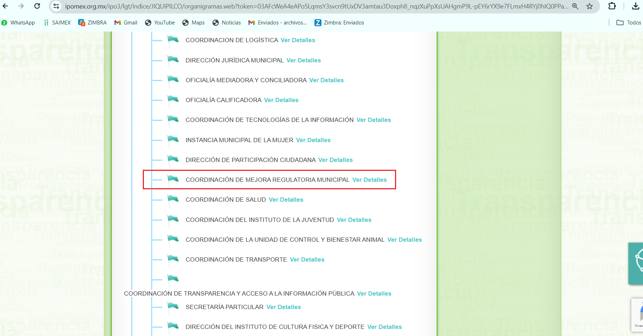

De lo expuesto con anterioridad, se desprende que **El Sujeto Obligado** se auxilia de diversas Coordinaciones, Direcciones y Departamentos para cumplir con sus fines y objetivos, resultando de nuestro interés la Secretaría del Ayuntamiento, así como la Coordinación de Mejora Regulatoria.

En virtud de lo anterior, para delimitar las fronteras conceptuales de las unidades administrativas en cita, resulta oportuno traer a colación los artículos 86, 87 y 88 de la Ley Registral para el Estado de México; así como los numerales 78 y 198 del Bando Municipal de Jiquipilco, porciones normativas que disponen a la literalidad lo siguiente:

**LEY REGISTRAL PARA EL ESTADO DE MÉXICO**

“Artículo 86. El procedimiento administrativo de inmatriculación, deberá promoverse por el titular del derecho consignado en el documento que se exhiba o por persona legitimada para ello, ante la oficina registral que corresponda a la circunscripción del inmueble o en el portal que para tal efecto habilite el Registro.

Artículo 87. La inmatriculación iniciará con un escrito en formato físico o electrónico en el que el solicitante deberá expresar bajo protesta de decir verdad:

(…)

Artículo 88.- A la solicitud anterior se deberán agregar los siguientes documentos:

(…)

**VI. Certificación del Secretario del Ayuntamiento de posesión del inmueble y de que no forma parte de los bienes del patrimonio municipal;**

(…)” **(Sic)**

**BANDO MUNICIPAL DE JIQUIPILCO**

“ARTÍCULO 78. Son atribuciones del Secretario del Ayuntamiento las siguientes:

I. Asistir a las sesiones del Ayuntamiento y levantar las actas correspondientes;

IV. Llevar y conservar los libros de actas de Cabildo, obteniendo las firmas de los asistentes a las sesiones;

X. Expedir las constancias de vecindad o de última residencia que soliciten los habitantes del Municipio, en un plazo no mayor de 24 horas, así como las certificaciones y demás documentos públicos que legalmente procedan, o los que acuerde el Ayuntamiento;

ARTÍCULO 198. Sistema Integral de Gestión Regulatoria que está regida por la máxima utilidad para la sociedad y la trasparencia, promoviendo la eficiencia y la eficacia gubernamental en todos sus ámbitos, modernizando y agilizando todos los procesos administrativos, otorgando certeza jurídica e impulsando la participación social; el Reglamento para la Mejora Regulatoria del Municipio de Jiquipilco y demás ordenamientos aplicables.

Son atribuciones de las autoridades municipales en materia de mejora regulatoria, las siguientes:

**V. Simplificar y modernizar los trámites y servicios que prestan las dependencias Estatales y Municipales, así como sus organismos descentralizados, proveyendo cuando sea procedente a la realización de trámites por medios electrónicos;**

(…)” **(Sic)**

Bajo este contexto, a toda luz se desprende que el secretario del Ayuntamiento funge como la unidad administrativa competente para expedir a petición de parte la constancia de no afectación al patrimonio municipal, entendido como el soporte documental que brinda certeza de que el inmueble del particular no afecta los bienes municipales, generalmente utilizado para tramites de escrituración, inmatriculación administrativa, entre otros. De manera complementaria, resulta óbice señalar que al titular de mejora regulatoria le fue reservada la atribución de simplificar y modernizar los tramites y servicios en el municipio de Jiquipilco.

De manera complementaria, se destaca que mediante la solicitud de información **00020/JIQUIPIL/IP/2024,** el particular brindó mayores elementos para localizar la información al señalar *“visto el contenido del punto número V del Acta de la Décima Sexta Sesión Ordinaria de Cabildo”,* soporte documental susceptible de consulta en la siguiente dirección electrónica:

<https://www.jiquipilco.gob.mx/files/actas/cabildo/2022/20_decima_sexta_sesion_ordinaria.pdf>

Sirven de sustento las siguientes imágenes ilustrativas:

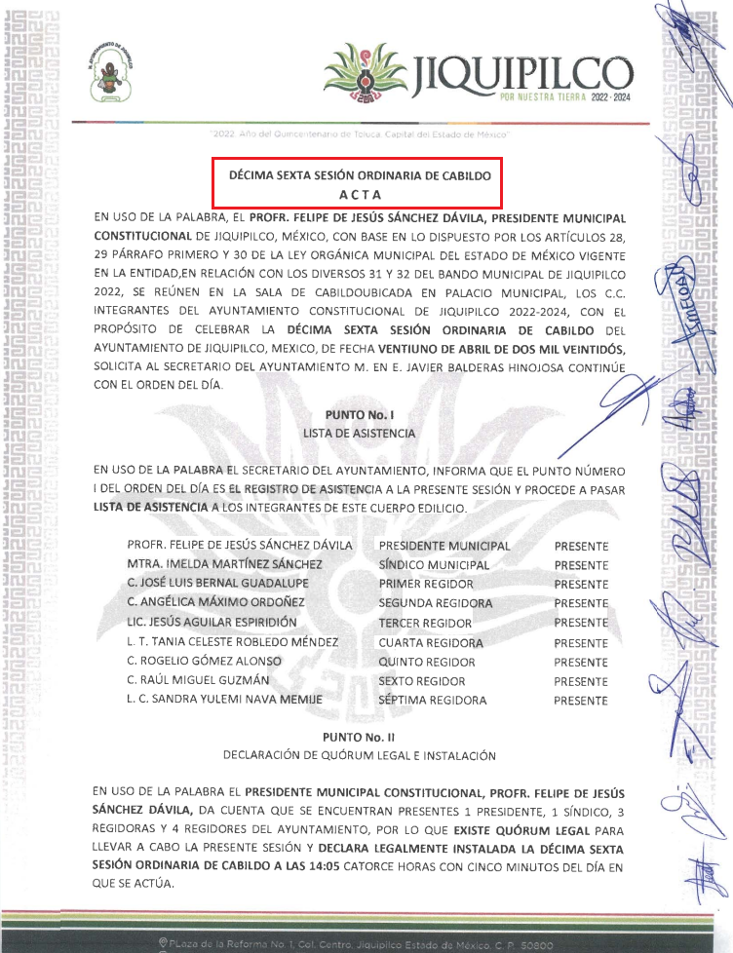

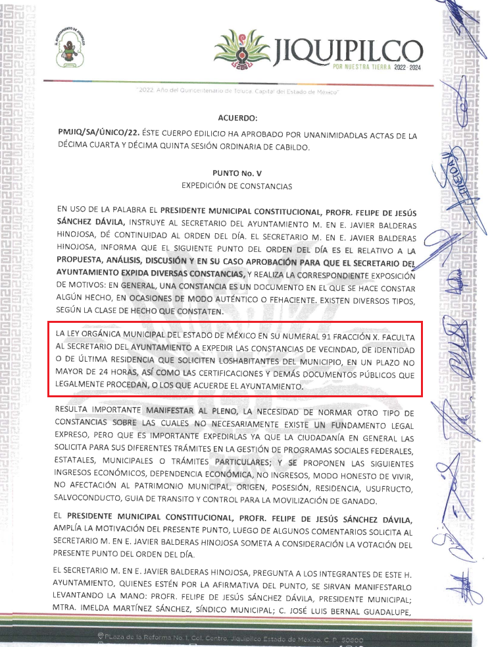

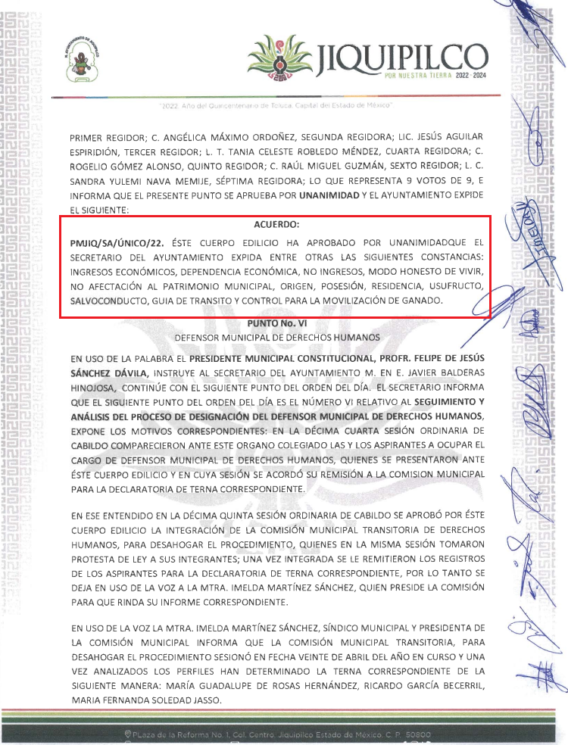

De manera complementaria, resulta oportuno traer a colación los artículos 24 fracción XII y 92 fracción XXIV de la Ley de Transparencia y Acceso a la Información Pública del Estado de México y Municipios, cuyo contenido literal es el siguiente:

***“Artículo 24.*** *Para el cumplimiento de los objetivos de esta Ley, los sujetos obligados deberán cumplir con las siguientes obligaciones, según corresponda, de acuerdo a su naturaleza:*

***XII. Publicar y mantener actualizada la información relativa a las obligaciones generales de transparencia*** *previstas en la presente Ley o determinadas así por el Instituto, y en general aquella que sea de interés público;*

***Artículo 92.*** *Los sujetos obligados deberán poner a disposición del público de manera permanente y actualizada de forma sencilla, precisa y entendible, en los respectivos medios electrónicos, de acuerdo con sus facultades, atribuciones, funciones u objeto social, según corresponda, la información, por lo menos, de los temas, documentos y políticas que a continuación se señalan:*

***(…****)*

**XXIV. Los trámites, requisitos y formatos que ofrecen, así como los tiempos de respuesta;**

***(…)”******[Sic]***

Así, la Ley de Transparencia y Acceso a la Información Pública del Estado de México y Municipios en el artículo 92 fracción XXIV, señala que la información solicitada respecto del trámite de constancia de no afectación al patrimonio municipal se trata de una obligación de transparencia común, esto es, información que por su naturaleza es pública y que los sujetos obligados deben poner a disposición del público de manera permanente y por tanto deberán mantenerla actualizada, en los respectivos medios electrónicos, de acuerdo con sus facultades, atribuciones, funciones u objeto social.

Adicionalmente, con relación a la obligación de transparencia común en cita, se destaca que los **“Lineamientos Técnicos Generales para la publicación, homologación y estandarización de la información de las obligaciones establecidas en el Título Quinto y en la fracción IV del artículo 31 de la Ley General de Transparencia y Acceso a la Información Pública, que deben de difundir los sujetos obligados en los portales de Internet y en la Plataforma Nacional de Transparencia”** engloban como criterios sustantivos de contenido los relativos a:

**“XX. LOS TRÁMITES, REQUISITOS Y FORMATOS QUE OFRECEN**

**Periodo de actualización: trimestral**

Conservar en el sitio de Internet: información vigente

Aplica a: todos los sujetos obligados

**Criterios sustantivos de contenido**

Criterio 1 Ejercicio

Criterio 2 Periodo que se informa (fecha de inicio y fecha de término con el formato día/mes/año) Criterio 3 Nombre del trámite

Criterio 4 Descripción del trámite. Utilizar un lenguaje claro, sencillo y conciso, así como los casos en que debe o puede realizarse el servicio, y los pasos que debe llevar a cabo el particular para su realización

Criterio 5 Tipo de usuario y/o población objetivo

Criterio 6 Modalidad del trámite. Por ejemplo, presencial, en línea, correo, mensajería, Telefónica, módulo itinerante, etcétera

Criterio 7 Hipervínculo a los requisitos para llevar a cabo el trámite. Enumerar y detallar los requisitos. En caso de que existan requisitos que necesiten alguna firma, validación, certificación, autorización o visto bueno de un tercero se deberá señalar la persona o empresa que lo emita. En caso de que el trámite incluya como requisitos la realización de trámites o servicios adicionales, deberá de identificar plenamente los mismos, señalando además el Sujeto Obligado ante quien se realiza

**Criterio 8 Documentos requeridos, en su caso; así como especificar si el trámite debe presentarse mediante formato, escrito libre, ambos o puede solicitarse por otros medios**

**Criterio 9 Hipervínculo al/los formato(s) respectivo(s) publicado(s) en medio oficial**

Criterio 10 Última fecha de publicación en el Medio de Difusión

Criterio 11 Tiempo de respuesta por parte del sujeto obligado. Plazo que tiene el Sujeto Obligado para resolver el Servicio y, en su caso, si aplica la afirmativa o la negativa ficta

Criterio 12 Plazo con el que cuenta el Sujeto Obligado para prevenir al solicitante

Criterio 13 Plazo con el que cuenta el solicitante para cumplir con la prevención

Criterio 14 Vigencia de los resultados del trámite

Criterio 15 Denominación del/las área/s o unidades administrativas en donde se realiza el trámite

Criterio 16 Domicilio de la oficina de atención (tipo de vialidad [catálogo], nombre de vialidad [calle], número exterior, número interior [en su caso], tipo de asentamiento humano [catálogo], nombre de asentamiento humano [colonia], clave de la localidad, nombre de la localidad, clave del municipio, nombre del municipio o delegación, clave de la entidad federativa, nombre de la entidad federativa [catálogo], código postal)

Criterio 17 Domicilio en el extranjero. En caso de que el trámite se lleve a cabo en otro país, se deberá incluir el domicilio el cual deberá incluir por lo menos: país, ciudad, calle y número” **(Sic)**

**Ordenamiento normativo que, constriñe a publicar de forma trimestral diversa información de trámites y servicios de forma oficiosa, englobando la relativa a formato (cédula) de trámites y servicios.**

Bajo este contexto, en términos de los numerales 18 y 19 de la Ley de Transparencia local existe obligación de documentar actos de autoridad, así como una presunción de existencia de la información cuando se refiera a las atribuciones de los sujetos obligados, porciones normativas que disponen a la literalidad lo siguiente:

“Artículo 18. Los sujetos obligados deberán documentar todo acto que derive del ejercicio de sus facultades, competencias o funciones, considerando desde su origen la eventual publicidad y reutilización de la información que generen.

Artículo 19. Se presume que la información debe existir si se refiere a las facultades, competencias y funciones que los ordenamientos jurídicos aplicables otorgan a los sujetos obligados.

En los casos en que ciertas facultades, competencias o funciones no se hayan ejercido, se debe motivar la respuesta en función de las causas que motiven tal circunstancia.

Si el sujeto obligado, en el ejercicio de sus atribuciones, debía generar, poseer o administrar la información, pero ésta no se encuentra, el Comité de transparencia deberá emitir un acuerdo de inexistencia, debidamente fundado y motivado, en el que detalle las razones del por qué no obra en sus archivos.” **(Sic)**

Una vez sentado lo anterior, como se mencionó en el antecedente segundo, **El Sujeto Obligado** en fecha **dieciséis de febrero de dos mil veinticuatro,** rindió su respuesta a la solicitud de información formulada por el particular, adjuntando para tal efecto lo siguiente:

1. **“TURNO 020 MEJORA REGULATORIA.pdf”:** Oficio número **TIPMJ/00020/2024-01** signado por el coordinador de transparencia y acceso a la información pública y dirigido a la coordinadora municipal general de mejora regulatoria, de fecha veintinueve de enero de dos mil veinticuatro, en síntesis, requiere rendir elementos a efecto de integrar la respuesta primigenia, resulta de nuestro interés el siguiente extracto:

*“(…) Expuesto lo anterior, requiero la multicitada información sea entregada a través del portal SAIMEX, a más tardar el día* ***miércoles 14 de Febrero*** *de la presente anualidad; ya que* ***la Coordinación de Mejora Regulatoria,*** *es quien por sus atribuciones es la responsable de resguardar o administrar dicha información”* ***(Sic)***

De ahí que deba arribarse a la premisa de que **El Sujeto Obligado** se limitó a adjuntar oficio de turno al servidor público habilitado estimado competente, actuación que no es susceptible de colmar el derecho de acceso a la información pública, al inobservar parcialmente el artículo 162, así como en su totalidad el numeral 166, ambos de la Ley de Transparencia y Acceso a la Información Pública del Estado de México y Municipios, porciones normativas cuyo contenido literal es el siguiente:

“Artículo 162. Las unidades de transparencia deberán garantizar que las solicitudes **se turnen a todas** las Áreas competentes que cuenten con la información o deban tenerla de acuerdo a sus facultades, competencias y funciones, con el objeto de que realicen una búsqueda exhaustiva y razonable de la información solicitada.

Artículo 166. La obligación de acceso a la información pública se tendrá por cumplida cuando el solicitante tenga a su disposición la información requerida, o cuando realice la consulta de la misma en el lugar en el que ésta se localice.

(…)” **(Sic)**

Inconforme con la respuesta rendida por **El Sujeto Obligado, El Recurrente** interpuso recurso de revisión en fecha **veintidós de febrero, admitiéndose el veintisiete de febrero, ambos de dos mil veinticuatro.** Señalando como acto impugnado y como razones o motivos de inconformidad:

**Acto Impugnado:**

“LA ENTREGA INCOMPLETA DE LA INFORMACIÓN SOLICITADA” **(Sic)**

**Razones o Motivos de Inconformidad**:

“SE ESTIMA QUE LA RESPUESTA DEL SUJETO OBLIGADO FUE ENTREGADA DE MANERA INCOMPLETA AL HABERSE OMITIDO ADJUNTAR LA INFORMACIÓN REQUERIDA AL SERVIDOR PÚBLICO HABILITADO PARA ATENDER DICHA SOLICITUD, LA CUAL SE PRESUME EXISTENTE POR CONTEMPLARSE EN EL PUNTO NÚMERO V DEL ACTA DE LA DÉCIMA SEXTA SESIÓN ORDINARIA DE CABILDO DE FECHA VEINTIUNO (21) DE ABRIL DEL AÑO DOS MIL VEINTIDÓS (2022)” **(Sic)**

Así las cosas, hasta aquí lo expuesto, resulta inconcuso que los motivos de inconformidad aducidos por **El Recurrente,** actualizan las hipotesis normativas previstas en el artículo 179, fracciones I y V de la Ley de Transparencia y Acceso a la Información Pública del Estado de Mexico y Municipios, cuyo contenido literal es el siguiente:

“Artículo 179. El recurso de revisión es un medio de protección que la Ley otorga a los particulares, para hacer valer su derecho de acceso a la información pública, y procederá en contra de las siguientes causas:

I. La negativa a la información solicitada;

(…)

V. La entrega de información incompleta;

(…)” **(Sic)**

Por otra parte, **El Sujeto Obligado** fue omiso en rendir su informe justificado, de ahí que deba arribarse a la premisa de que no fue subsanada la violación al derecho de acceso a la información pública, resultando procedente la entrega de la siguiente información:

* Cédula de trámites y servicios y/o equivalente, relacionada con la expedición de la constancia de no afectación al patrimonio municipal, al veintiséis de enero de dos mil veinticuatro.

Finalmente, una vez realizada la búsqueda exhaustiva y razonable para el caso de no contar con la información deberá emitir el Acuerdo de Inexistencia, en términos de los artículos 169 y 170 de la Ley de Transparencia y Acceso a la Información Pública del Estado de México y Municipios. Lo anterior, al tomar en consideración que la normatividad aplicable si les constriñe de forma obligatoria a contar con un título profesional.

Declaratoria que deberá realizarse conforme a lo establecido en lo dispuesto por los artículos 19, 49 fracciones II y XIII, 169 y 170 de la Ley de Transparencia y Acceso a la Información Pública del Estado de México y Municipios, cuyo contenido es el siguiente:

***“Artículo 19. Se presume que la información debe existir si se refiere a las facultades, competencias y funciones que los ordenamientos jurídicos aplicables otorgan a los sujetos obligados.***

*(…)*

*Si el sujeto obligado, en el ejercicio de sus atribuciones, debía generar, poseer o administrar la información, pero ésta no se encuentra,* ***el Comité de transparencia deberá emitir un acuerdo de inexistencia, debidamente fundado y motivado, en el que detalle las razones del por qué no obra en sus archivos.***

***Artículo 49.*** *Los Comités de Transparencia tendrán las siguientes atribuciones:*

*II. Confirmar, modificar o revocar las determinaciones que en materia de ampliación del plazo de respuesta, clasificación de la información* ***y declaración de inexistencia*** *o de incompetencia realicen los titulares de las áreas de los sujetos obligados;*

***XIII. Dictaminar las declaratorias de inexistencia de la información que les remitan las unidades administrativas y resolver en consecuencia;***

***Artículo 169. Cuando la información no se encuentre en los archivos del sujeto obligado, el Comité de Transparencia:***

***I.*** *Analizará el caso y tomará las medidas necesarias para localizar la información;*

***II.*** *Expedirá una resolución que confirme la inexistencia del documento;*

***III.*** *Ordenará, siempre que sea materialmente posible, que se genere o se reponga la información en caso de que ésta tuviera que existir en la medida que deriva del ejercicio de sus facultades, competencias o funciones, o que previa acreditación de la imposibilidad de su generación, exponga de forma fundada y motivada, las razones por las cuales en el caso particular no ejerció dichas facultades, competencias o funciones, lo cual notificará al solicitante a través de la Unidad de Transparencia; y*

***IV.*** *Notificará al órgano interno de control o equivalente del sujeto obligado quien, en su caso, deberá iniciar el procedimiento de responsabilidad administrativa que corresponda.*

*La Unidad de Transparencia deberá notificarlo al solicitante por escrito, en un plazo que no exceda de quince días hábiles contados a partir del día siguiente a la presentación de la solicitud.*

*Este plazo podrá ampliarse hasta por otros siete días hábiles, siempre que existan razones para ello, debiendo notificarse por escrito al solicitante.*

***Artículo 170.*** *La resolución del Comité de Transparencia que confirme la inexistencia de la información solicitada contendrá los elementos mínimos que permitan al solicitante tener la certeza de que se utilizó un criterio de búsqueda exhaustivo, además de señalar las circunstancias de tiempo, modo y lugar que generaron la existencia en cuestión y señalará al servidor público responsable de contar con la misma.”* ***[Sic]***

Por otra parte, en observancia a lo anterior tiene aplicación lo establecido en los Lineamientos para la Recepción, Trámite y Resolución de las solicitudes de Acceso a la Información Pública, Acceso, Modificación, Sustitución, Rectificación o Supresión Parcial o Total de Datos Personales, así como de los recursos de revisión que deberán observar los sujetos obligados por la Ley de Transparencia y Acceso a la Información Pública del Estado de México y Municipios, en su numeral CUARENTA Y CUATRO, así como, CUARENTA Y CINCO.

Al respecto, es aplicable el Criterio 04/19 emitido por el Instituto Nacional de Transparencia, Acceso a la Información y Protección de Datos Personales, que a la letra estipula lo siguiente:

**“PROPÓSITO DE LA DECLARACIÓN FORMAL DE INEXISTENCIA.**

El propósito de que los Comités de Transparencia emitan una declaración que confirme la inexistencia de la información solicitada, **es garantizar al solicitante que se realizaron las gestiones necesarias para la ubicación de la información de su interés; por lo cual, el acta en el que se haga constar esa declaración formal de inexistencia**, debe contener los elementos suficientes para generar en los solicitantes la certeza del carácter exhaustivo de la búsqueda de lo solicitado.” **[Sic]**

De tal forma que, con el propósito de otorgarle certeza jurídica al Recurrente de que se realizaron las acciones necesarias durante la búsqueda exhaustiva y razonable de la información, sin que esta fuera localizada, resulta procedente ordenar la entrega del acuerdo en cita.

En mérito de lo expuesto en líneas anteriores, resultan fundados los motivos de inconformidad que arguye **El Recurrente** en su medio de impugnación que fue materia de estudio, por ello con fundamento en la ***primera hipótesis*** de la fracciónIII, del artículo 186,de la Ley de Transparencia y Acceso a la Información Pública del Estado de México y Municipios, se **REVOCA** la respuesta a la solicitud de información número **00020/JIQUIPIL/IP/2024** que ha sido materia del presente fallo.

Por lo antes expuesto y fundado es de resolverse y,

**S E RESUELVE**

**PRIMERO.** Se **REVOCA** la respuesta entregada por **EL SUJETO OBLIGADO,** a la solicitud de información número **00020/JIQUIPIL/IP/2024** por resultar fundados los motivos de inconformidad que arguye **EL RECURRENTE,** en términos del considerando **CUARTO** de la presente resolución.

**SEGUNDO.** Se **ORDENA** al **SUJETO OBLIGADO** realizar una búsqueda exhaustiva y razonable a fin de entregar al **RECURRENTE,** en términos del Considerando **CUARTO** de esta resolución**,** a través del Sistema de Acceso a la Información Mexiquense **(SAIMEX),** de lo siguiente:

1. *Cédula de trámites y servicios y/o equivalente relacionada con la expedición de la constancia de no afectación al patrimonio municipal, al veintiséis de enero de dos mil veinticuatro.*

*Una vez realizada la búsqueda exhaustiva y razonable, para el caso de no contar con la información requerida deberá emitir el Acuerdo de Inexistencia, en términos de los artículos 169 y 170 de la Ley de Transparencia y Acceso a la Información Pública del Estado de México y Municipios.*

**TERCERO.** **NOTIFÍQUESE**la presente resolución al Titular de la Unidad de Transparencia del Sujeto Obligado, para que conforme al artículo 186 último párrafo, 189 segundo párrafo y 194 de la Ley de Transparencia y Acceso a la Información Pública del Estado de México y Municipios; dé cumplimiento a lo ordenado dentro del plazo de diez días hábiles, e informe a este Instituto en un plazo de tres días hábiles siguientes sobre el cumplimiento dado a la presente y, se le apercibe que en caso de negarse a cumplir la presente resolución o hacerlo de manera parcial, se le impondrá una medida de apremio de conformidad con lo previsto en los artículos 198, 200, fracción III; 214, 215 y 216 de la Ley de Transparencia y Acceso a la Información Pública del Estado de México y Municipios.

**CUARTO.** De conformidad con el artículo 198 de la Ley de Transparencia y Acceso a la Información Pública del Estado de México y Municipios, de considerarlo procedente, el **Sujeto Obligado** de manera fundada y motivada, podrá solicitar una ampliación de plazo para el cumplimiento de la presente resolución.

**QUINTO. NOTIFÍQUESE** la presente resolución al **RECURRENTE vía** Sistema de Acceso a la Información Mexiquense **(SAIMEX)** y hágase de su conocimiento que, de conformidad con lo establecido en el artículo 196, de la Ley de Transparencia y Acceso a la Información Pública del Estado de México y Municipios, podrá promover el Juicio de Amparo en los términos de las leyes aplicables.

ASÍ LO ACORDÓ, POR UNANIMIDAD DE VOTOS, EL PLENO DEL INSTITUTO DE TRANSPARENCIA, ACCESO A LA INFORMACIÓN PÚBLICA Y PROTECCIÓN DE DATOS PERSONALES DEL ESTADO DE MÉXICO Y MUNICIPIOS, CONFORMADO POR LOS COMISIONADOS JOSÉ MARTÍNEZ VILCHIS, MARÍA DEL ROSARIO MEJÍA AYALA, SHARON CRISTINA MORALES MARTÍNEZ, LUIS GUSTAVO PARRA NORIEGA Y GUADALUPE RAMÍREZ PEÑA; EN LA DÉCIMA PRIMERA SESIÓN ORDINARIA CELEBRADA EL TRES DE ABRIL DE DOS MIL VEINTICUATRO, ANTE EL SECRETARIO TÉCNICO DEL PLENO, ALEXIS TAPIA RAMÍREZ.

CCR/JCMA

1. ***IMPROCEDENCIA Y SOBRESEIMIENTO EN EL JUICIO DE AMPARO. LAS CAUSAS PREVISTAS EN LOS ARTÍCULOS 73 Y 74 DE LA LEY DE LA MATERIA, RESPECTIVAMENTE, NO SON INCOMPATIBLES CON EL ARTÍCULO 25.1 DE LA CONVENCIÓN AMERICANA SOBRE DERECHOS HUMANOS.***

   *Del examen de compatibilidad de los artículos*[*73 y 74 de la Ley de Amparo*](javascript:AbrirModal(1))*con el artículo*[*25.1 de la Convención Americana sobre Derechos Humanos*](javascript:AbrirModal(2))***no se advierte que el derecho interno desatienda los estándares que pretenden proteger los derechos humanos en dicho tratado, por regular causas de improcedencia y sobreseimiento que impiden abordar el estudio de fondo del asunto en el juicio de amparo,*** *en virtud de que el propósito de condicionar el acceso a los tribunales para evitar un sobrecargo de casos sin mérito, es en sí legítimo, por lo que esa compatibilidad, en cuanto a los requisitos para la admisibilidad de los recursos dependerá, en principio, de los siguientes criterios: no pueden ser irracionales ni de tal naturaleza que despojen al derecho de su esencia, ni discriminatorios y, en el caso, la razonabilidad de esas causas se justifica por la viabilidad de que una eventual sentencia concesoria tenga un ámbito de protección concreto y no entre en conflicto con el orden jurídico, no son de tal naturaleza que despojen al derecho de su esencia ni tampoco son discriminatorias, pues no existe alguna condicionante para su aplicabilidad, en función de cuestiones personales o particulares del quejoso. Por tanto, las indicadas causas de improcedencia y sobreseimiento no son incompatibles con el citado precepto 25.1, pues no impiden decidir sencilla, rápida y efectivamente sobre los derechos fundamentales reclamados como violados dentro del juicio de garantías.*